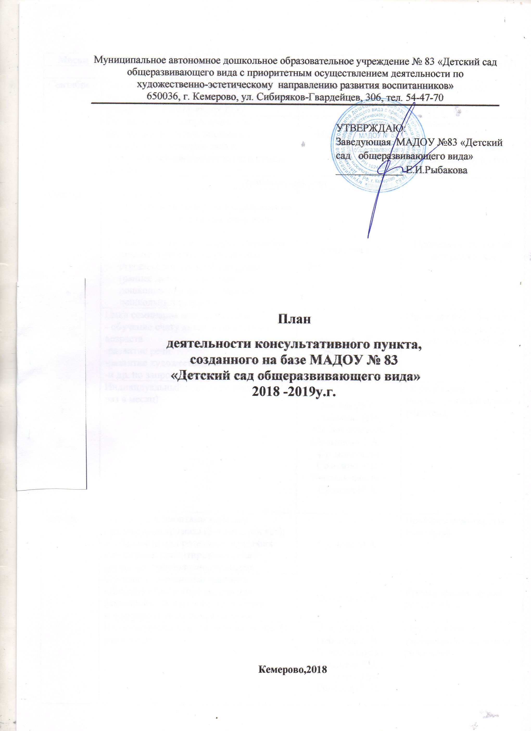

Месяц | Мероприятие | Ответственные | Ожидаемый результат
Организационный этап
Сентябрь | Создание банка семей микрорайона, имеющих детей раннего и дошкольного возраста, не посещающих ДОУ | Малышева Т.А. | Создан банк семей
Сентябрь | Составление и распространение рекламных буклетов, листовок о деятельности детского сада и консультационно-методического пункта на его базе | Малышева Т.А. | Составлены и распространены листовки и буклеты о деятельности детского сада
Практический этап
Октябрь | Курс лекций:  - Особенности физического развития на различных ступенях дошкольного возраста.  - Особенности становления и развития личности ребенка на различных ступенях дошкольного возраста (раннее детство, младший дошкольный возраст, старший дошкольный возраст). | Малышева Т.А. | Проведен курс лекций для родителей
Октябрь | Цикл семинаров-мастер-классов:  - обучение счету детей дошкольного возраста  -развитие речи  -развитие художественного творчества  -и др. по запросу родителей | Малышева Т.А. Соколова С.В. | Проведен цикл (не менее 3х) семинаров -мастер-классов для родителей
Октябрь | Индивидуальный прием специалистов (1 раз в месяц) | Зав. МАДОУ Рыбакова Е.И.  Ст. воспитатель Малышева Т.А..,  Ст. медсестра Соколова Т.И,  Учитель-логопед Суслова М.А. | Осуществлен индивидуальный прием родителей
Ноябрь | Семинар с элементами тренинга «Возрастные кризисы (3-х лет,7-ми лет): особенности их протекания и условия воспитания, ориентированные на успешное преодоление кризисов» | Суслова М.А. | Проведен семинар для родителей
Ноябрь | Семинар с элементами тренинга «Детские игры и упражнения для формирования и развития у ребенка коммуникативных компетенций» | Соколова С.В. | Проведенсеминар для родителей
Ноябрь | Индивидуальный прием специалистов (1 раз в месяц) | Зав. МАДОУ Рыбакова Е.И.  Ст. воспитатель Малышева Т.А..,  Ст. медсестра Соколова Т.И,  Учитель-логопед Суслова М.А. | Осуществлен индивидуальный прием родителей
Декабрь | Семинар «Упражнения и игры для развития внимания, мышления, памяти» | Ст. воспитатель Соколова С.В. | Проведен семинар для родителей
Декабрь | Семинар с элементами тренинга «Детские игры и упражнения для формирования и развития у ребенка коммуникативных компетенций» | воспитатель Соколова С.В. | Проведен семинар для родителей
Декабрь | Индивидуальный прием специалистов (1 раз в месяц) | Зав. МАДОУ Рыбакова Е.И.  Ст. воспитатель Малышева Т.А..,  Ст. медсестра Соколова Т.И,  Учитель-логопед Суслова М.А. | Осуществлен индивидуальный прием родителей
Январь | Семинар с элементами игры «Ум на кончиках пальцев: развитие мелкой моторики» (для родителей детей раннего и младшего дошкольного возраста) | Ст. воспитатель Малышева Т.А. | Проведен семинар для родителей детей раннего и младшего дошкольного возраста
Январь | Лекция и консультация «Гигиена, режим дня и питание как основа нормального физического развития» | Ст. медсестра Соколова Т.И. | Проведена лекция и консультация.
Январь | Индивидуальный прием специалистов (1 раз в месяц) | Зав. МАДОУ Рыбакова Е.И.  Ст. воспитатель Малышева Т.А..,  Ст. медсестра Соколова Т.И,  Учитель-логопед Суслова М.А. | Осуществлен индивидуальный прием родителей
Февраль | Лекция «Стрессовые события в жизни ребенка: профилактика и приемы снижения стрессовых нагрузок» | Соколова С.В. | Проведена лекция для родителей
Февраль | Подготовка методических и дидактических материалов для родителей старших дошкольников по подготовке к школе и распространение материалов среди родителей | Ст. воспитатель Малышева Т.А. | Подготовлены методические и дидактические материалы для родителей старших дошкольников по подготовке к школе.  Методические материалы переданы родителям (в электронном или бумажном формате), размещены на сайте ДОУ
Февраль | Индивидуальный прием специалистов (1 раз в месяц) | Зав. МАДОУ Рыбакова Е.И.  Ст. воспитатель Малышева Т.А..,  Ст. медсестра Соколова Т.И,  Учитель-логопед Суслова М.А. | Осуществлен индивидуальный прием родителей
Март | Лекция и консультация «Изменения в семье (развод, новый папа (мама), появление младшего ребенка, смерть члена семьи и др.): как подготовить ребенка» | Ст. воспитатель Малышева Т.А. | Проведены лекция и консультация для родителей.
Март | Игровое занятие для родителей детей раннего возраста «Особенности физического развития ребенка раннего возраста» | Соколова С.В. | Проведено игровое занятие (родители с детьми)
Март | Индивидуальный прием специалистов (1 раз в месяц) |  | Осуществлен индивидуальный прием родителей
Апрель | Круглый стол «Детская ревность» | Ст. воспитатель Малышева Т.А. | Проведен круглый стол с участием родителей
Апрель | Проведение консультации для родителей по самостоятельной диагностике готовности ребенка к школе.  Подготовка материалов (тестовых заданий и инструкций) для родителей по самостоятельной диагностике готовности ребенка к школе и распространение данных материалов среди родителей. | Ст. воспитатель Малышева Т.А. | Проведена консультация родителей по самостоятельной диагностике готовности ребенка к школе.  Подготовлены материалы для родителей по самостоятельной диагностике готовности ребенка к школе.  Материалы переданы родителям (в  электронном или бумажном формате),
Апрель | Индивидуальный прием специалистов (1 раз в месяц) | Зав. МАДОУ Рыбакова Е.И.  Ст. воспитатель Малышева Т.А.,  Ст. медсестра Соколова Т.И,  Учитель-логопед Суслова М.А. | Осуществлен индивидуальный прием родителей
Итоговый этап
май | Подведение итогов работы пункта за учебный год | Ст. воспитатель Малышева Т.А. | Подготовлен отчет о работе пункта
май | Индивидуальный прием специалистов (1 раз в месяц) | Зав. МАДОУ Рыбакова Е.И.  Ст. воспитатель Малышева Т.А.  Ст. медсестра Соколова Т.И,  Учитель-логопед Суслова М.А. | Осуществлен индивидуальный прием родителей

